ORANGE DIGITAL CENTER
École du code — Promotion 8 · Développement Data · 2026
JOUR 9
Fonctions de texte dans Excel
Rapport de restitution — Bootcamp Excel › Excel avancé › Power Query › Power Pivot

Rubrique | Information
Apprenante | Ndeye Penda SARR
Promotion | Promotion 8 — Développement Data
Établissement | Orange Digital Center
Année | 2026
Parcours | Bootcamp Excel › Excel avancé › Power Query › Power Pivot
Niveau | Fondamentaux
Jour | 9 / 30
Thème | Fonctions de texte
Jeu de données | Base d’environ 100 clients
Feuilles utilisées | Pratique_Texte · base clients
Contenu traité | 5 recherches, 7 exercices, 1 mini-projet et 1 challenge
Statut | Jour 9 validé

Sommaire
Sommaire 1
Introduction 1
Les six fonctions étudiées 1
Partie I — Fondamentaux théoriques 1
1. LEFT, RIGHT et MID 1
2. La fonction LEN 1
3. La fonction TRIM 1
4. La fonction CONCAT 1
5. La fonction TEXTJOIN 1
Partie II — Cas pratiques 1
Exercice 1 — Extraire le préfixe avec LEFT 1
Exercice 2 — Extraire le numéro avec RIGHT 1
Exercice 3 — Extraire l’année avec MID 1
Exercice 4 — Compter les caractères avec LEN 1
Exercice 5 — Nettoyer avec TRIM 1
Exercice 6 — Assembler avec CONCAT 1
Exercice 7 — Assembler avec TEXTJOIN 1
Partie III — Mini-projet : nettoyage d’une base de clients 1
Étape 1 — Nettoyer les prénoms et les noms 1
Étape 2 — Construire le nom complet 1
Étape 3 — Décomposer le Client_ID 1
Étape 4 — Contrôler la longueur des identifiants 1
Étape 5 — Créer la localisation 1
Structure finale obtenue 1
Partie IV — Challenge : détecter les identifiants atypiques 1
Méthode retenue 1
Pourquoi détecter plutôt que corriger 1
Partie V — Compétences acquises 1
La démarche de nettoyage retenue 1
Partie VI — Application professionnelle 1
Partie VII — Points de vigilance 1
Annexe — Mémo des fonctions de texte 1
Erreurs et surprises fréquentes 1
Conclusion du Jour 9 1

Introduction
L’objectif de cette neuvième journée était d’apprendre à manipuler, nettoyer et analyser des données textuelles dans Excel : extraire une partie d’un texte, compter des caractères, supprimer des espaces inutiles, assembler plusieurs informations, décomposer des identifiants structurés et détecter des anomalies.
Cette journée est particulièrement importante en contexte professionnel : les données provenant de sources différentes contiennent presque toujours des espaces parasites, des identifiants composés ou des informations éclatées qu’il faut transformer avant toute analyse.

Bon à savoir
Fil conducteur de la journée : jusqu’ici les données étaient propres et prêtes à l’emploi. Le Jour 9 est le premier où le travail consiste à réparer la donnée avant de pouvoir s’en servir — et c’est la réalité de la grande majorité des fichiers reçus.

Les six fonctions étudiées
Fonction | Équivalent français | Rôle
LEFT | GAUCHE | Extraire des caractères depuis le début
RIGHT | DROITE | Extraire des caractères depuis la fin
MID | STXT | Extraire à partir d’une position donnée
LEN | NBCAR | Compter les caractères
TRIM | SUPPRESPACE | Nettoyer les espaces inutiles
CONCAT | CONCAT | Assembler plusieurs textes
TEXTJOIN | JOINDRE.TEXTE | Assembler avec un séparateur

Bon à savoir
Le support écrit les arguments séparés par des virgules. Sur une configuration régionale française, c’est le point-virgule qui s’applique : =LEFT(A2;3) et non =LEFT(A2,3). Le séparateur dépend des paramètres de Windows, pas de la langue d’Excel. Les formules de ce rapport utilisent le point-virgule.

Partie I — Fondamentaux théoriques

1. LEFT, RIGHT et MID
Les trois fonctions extraient une partie d’une chaîne de caractères, mais ne travaillent pas au même endroit. Toutes les illustrations ci-dessous portent sur l’identifiant CLI-2026-0001.
Fonction | Zone d’extraction | Exemple | Résultat
LEFT | Le début du texte | =LEFT(A2;3) | CLI
RIGHT | La fin du texte | =RIGHT(A2;4) | 0001
MID | À partir d’une position | =MID(A2;5;4) | 2026

Dans MID, le premier nombre est la position de départ, le second le nombre de caractères à prendre. Ici, l’extraction commence au cinquième caractère et en prend quatre.
Point de vigilance
Le résultat de ces trois fonctions est toujours du texte, même lorsqu’il ne contient que des chiffres. « 0001 » extrait par RIGHT est une chaîne de caractères, pas le nombre 1 : il ne peut ni être additionné, ni trié comme un nombre. La fonction VALUE (CNUM en français) permet de le convertir si nécessaire.

2. La fonction LEN
LEN compte le nombre de caractères contenus dans une cellule :
=LEN("CLI-2026-0001") -> 13
Les tirets et les espaces sont comptabilisés au même titre que les lettres et les chiffres. Cette fonction sert donc moins à mesurer un texte qu’à contrôler la structure d’une donnée.
Si tous les identifiants d’une base doivent comporter treize caractères, LEN permet de repérer immédiatement les lignes qui ne respectent pas ce format.

Bon à savoir
LEN est aussi le moyen le plus simple de détecter un espace invisible : un nom qui devrait compter 10 caractères et en compte 11 contient un espace parasite, généralement en fin de chaîne.

3. La fonction TRIM
TRIM supprime les espaces inutiles d’une chaîne de texte. Elle est indispensable dès qu’une base contient des données saisies manuellement ou importées depuis plusieurs sources :
" Awa Ndiaye" -> "Awa Ndiaye"
"Mamadou Diop " -> "Mamadou Diop"
" Fatou Fall " -> "Fatou Fall"
Précisément, TRIM retire les espaces situés au début et à la fin, et réduit à un seul espace toute suite d’espaces à l’intérieur du texte. Les espaces séparant deux mots sont donc conservés.
Point de vigilance
TRIM ne supprime pas les espaces insécables, très fréquents dans les données copiées depuis un site web ou un export. Ces caractères ressemblent à des espaces mais portent le code 160. La combinaison =TRIM(SUBSTITUTE(A2;CHAR(160);" ")) règle ce cas. La fonction CLEAN retire quant à elle les caractères non imprimables.

Ce nettoyage est indispensable avant toute recherche ou comparaison : pour Excel, « Dakar » et « Dakar » suivi d’un espace sont deux valeurs différentes.

4. La fonction CONCAT
CONCAT combine plusieurs éléments de texte. Elle sert notamment à réunir un prénom et un nom stockés dans deux colonnes :
=CONCAT(A2;" ";B2)

Awa + Ndiaye -> Awa Ndiaye
L’élément " " placé au milieu insère l’espace séparant les deux mots. Sans lui, le résultat serait « AwaNdiaye » : Excel assemble exactement ce qu’on lui donne, sans rien ajouter.
Bon à savoir
L’opérateur & produit le même résultat : =A2&" "&B2. Il est plus court à écrire, tandis que CONCAT accepte une plage entière. Les deux écritures sont correctes et coexistent dans les fichiers professionnels.

5. La fonction TEXTJOIN
TEXTJOIN assemble elle aussi plusieurs textes, mais permet de définir le séparateur une seule fois :
=TEXTJOIN(" - ";TRUE;A2:C2)

Dakar | Sénégal | Afrique -> Dakar - Sénégal - Afrique
Le premier argument est le séparateur, le deuxième indique s’il faut ignorer les cellules vides, le troisième la plage à assembler.
 | CONCAT | TEXTJOIN
Séparateur | À répéter entre chaque élément | Défini une seule fois
Cellules vides | Produit des séparateurs en double | Ignorées si TRUE
Usage idéal | Deux ou trois éléments | Une plage entière

L’argument TRUE est le véritable atout de TEXTJOIN : sur une adresse dont le complément est vide, CONCAT laisserait « Dakar - - Sénégal », tandis que TEXTJOIN produit directement « Dakar - Sénégal ».

Partie II — Cas pratiques

Exercice 1 — Extraire le préfixe avec LEFT
Une nouvelle colonne a été créée pour extraire les trois premiers caractères de l’identifiant :
=LEFT(A2;3)
La formule, recopiée vers le bas, renvoie CLI pour les trois identifiants.
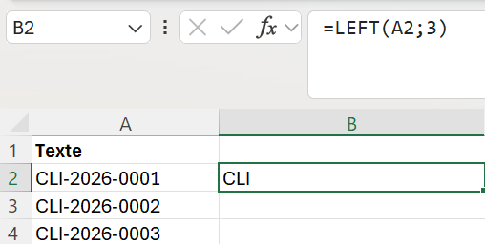
Figure 1 — Extraction du préfixe avec LEFT.

Exercice 2 — Extraire le numéro avec RIGHT
=RIGHT(A2;4)
Pour CLI-2026-0001, le résultat obtenu est 0001. La même formule a ensuite été appliquée aux autres identifiants.
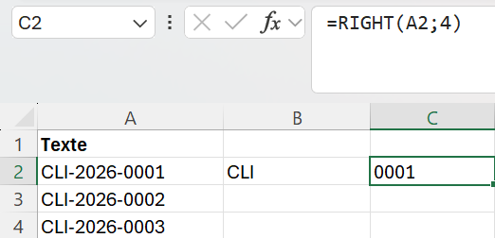
Figure 2 — Extraction du numéro avec RIGHT.

Bon à savoir
Les zéros initiaux sont conservés parce que le résultat est du texte. Si cette colonne devait servir à un calcul, il faudrait la convertir avec VALUE — et les zéros disparaîtraient alors, 0001 devenant 1.

Exercice 3 — Extraire l’année avec MID
=MID(A2;5;4)
L’extraction commence à la cinquième position et prend quatre caractères, ce qui isole 2026.
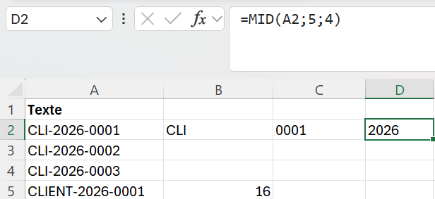
Figure 3 — Extraction de l’année avec MID.
Cet exercice met en évidence la différence entre les trois fonctions : LEFT et RIGHT travaillent depuis une extrémité, MID exige de connaître précisément la position de départ.

Exercice 4 — Compter les caractères avec LEN
=LEN(A2)
Pour CLI-2026-0001, le résultat est 13. La comparaison avec un identifiant de structure différente est instructive :
Identifiant | Longueur | Conforme au format attendu
CLI-2026-0001 | 13 | Oui
CLIENT-2026-0001 | 16 | Non

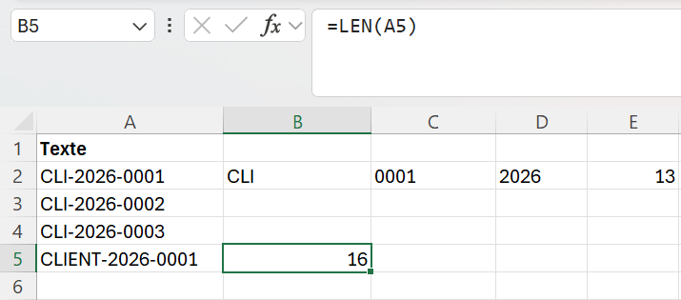
Figure 4 — Comparaison des longueurs d’identifiants avec LEN.
L’exercice montre que LEN compte également les caractères de séparation. C’est précisément ce qui en fait un outil de contrôle : toute variation de longueur signale une variation de structure.

Exercice 5 — Nettoyer avec TRIM
TRIM a été appliquée à plusieurs noms contenant des espaces inutiles :
=TRIM(A8)
Les données ont été nettoyées sans modifier manuellement une seule cellule. L’objectif était d’obtenir une donnée propre et homogène avant de poursuivre les traitements.
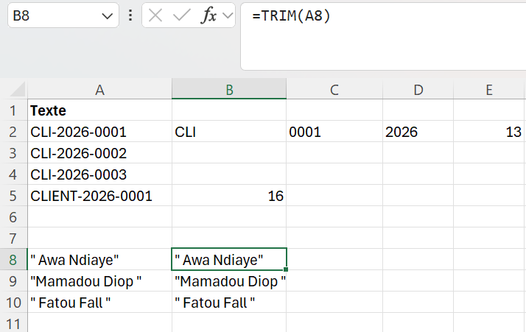
Figure 5 — Nettoyage des espaces avec TRIM, avant et après.

Exercice 6 — Assembler avec CONCAT
Deux colonnes contenant le prénom et le nom ont été réunies dans une colonne « Nom_Complet » :
=CONCAT(H4;" ";I4)
Awa et Ndiaye deviennent ainsi Awa Ndiaye.
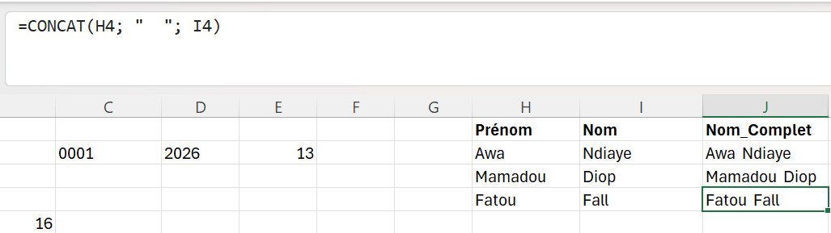
Figure 6 — Création de la colonne Nom_Complet avec CONCAT.

Exercice 7 — Assembler avec TEXTJOIN
Trois informations géographiques ont ensuite été regroupées :
=TEXTJOIN(" - ";TRUE;L2:N2)
Le résultat obtenu est Dakar - Sénégal - Afrique. Le séparateur, défini une seule fois, produit directement un résultat lisible et structuré.
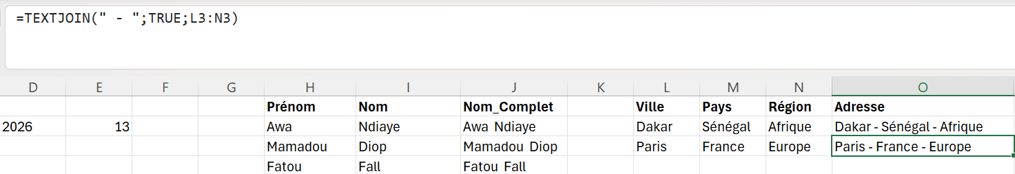
Figure 7 — Assemblage des informations géographiques avec TEXTJOIN.

Partie III — Mini-projet : nettoyage d’une base de clients

Étape 1 — Nettoyer les prénoms et les noms
Deux colonnes « Prenom_Propre » et « Nom_Propre » ont été créées :
=TRIM(B2)
=TRIM(C2)
Les formules ont ensuite été recopiées sur l’ensemble des lignes.
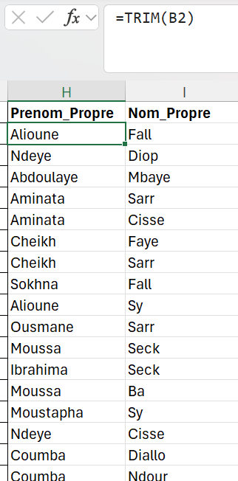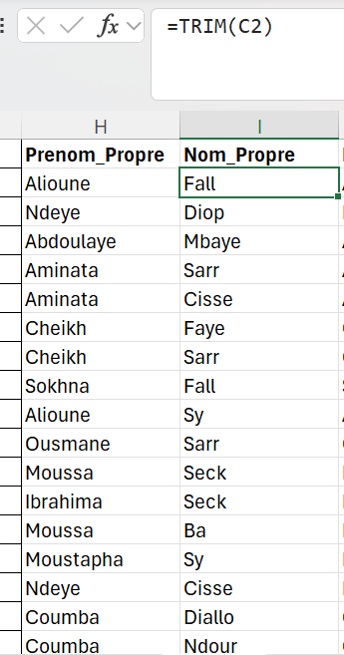
Figure 8 — Colonnes Prenom_Propre et Nom_Propre obtenues avec TRIM.

Étape 2 — Construire le nom complet
=CONCAT(H2;" ";I2)
Chaque client dispose désormais d’un nom complet généré automatiquement.

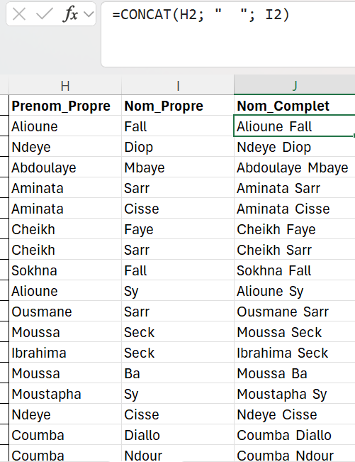
Figure 9 — Colonne Nom_Complet.
Bon à savoir
Le nom complet gagne à être construit à partir des colonnes déjà nettoyées plutôt que des colonnes d’origine : sinon les espaces parasites se retrouvent au milieu du résultat, là où ils sont beaucoup plus difficiles à repérer.

Étape 3 — Décomposer le Client_ID
Les identifiants suivent la structure CLI-2026-0001. Trois colonnes ont été créées pour en extraire chaque composant :
Colonne créée | Formule | Résultat | Signification
Prefixe | =LEFT(A2;3) | CLI | Type de client
Annee | =MID(A2;5;4) | 2026 | Année d’enregistrement
Numero | =RIGHT(A2;4) | 0001 | Numéro séquentiel

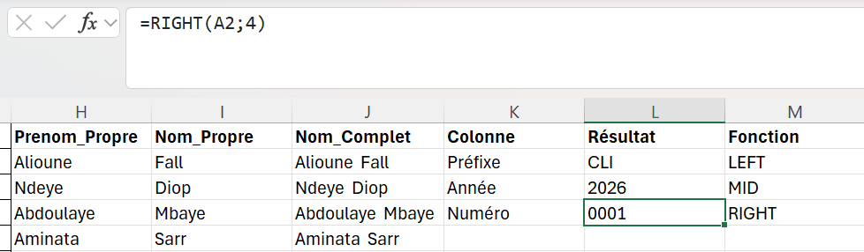
Figure 10 — Décomposition du Client_ID en trois colonnes.
Cette décomposition transforme un identifiant unique en plusieurs informations exploitables séparément : il devient possible de compter les clients par année, ou de filtrer sur un type de préfixe.

Étape 4 — Contrôler la longueur des identifiants
=LEN(A2)
La colonne « Longueur_ID » permet de vérifier automatiquement la structure de chaque identifiant. Pour un identifiant standard, la valeur attendue est 13.
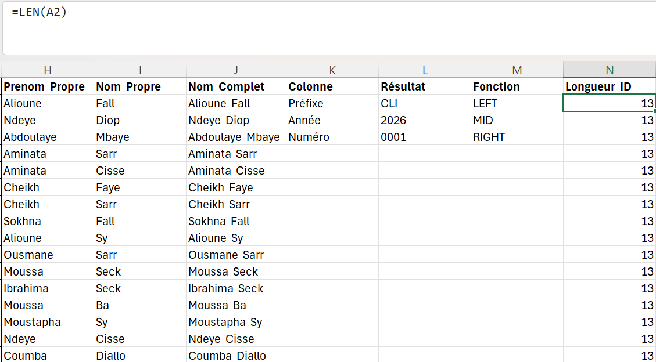
Figure 11 — Colonne Longueur_ID.

Étape 5 — Créer la localisation
Une colonne « Localisation » regroupe enfin les informations géographiques dans une seule cellule, sous la forme « Dakar - Sénégal », au lieu de les conserver éclatées.
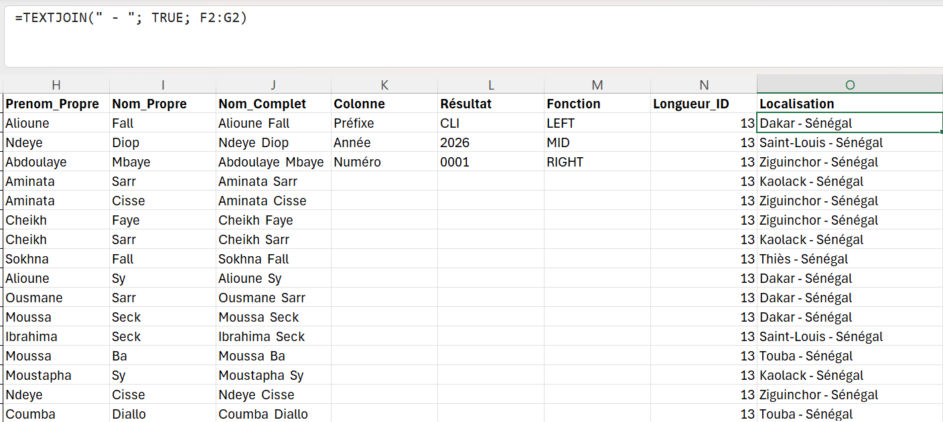
Figure 12 — Colonne Localisation obtenue avec TEXTJOIN.

Structure finale obtenue
Colonne | Rôle | Exemple
Client_ID | Identifiant d’origine | CLI-2026-0001
Prenom_Propre | Prénom nettoyé | Awa
Nom_Propre | Nom nettoyé | Ndiaye
Nom_Complet | Prénom et nom réunis | Awa Ndiaye
Prefixe | Extrait de l’identifiant | CLI
Annee | Extraite de l’identifiant | 2026
Numero | Extrait de l’identifiant | 0001
Longueur_ID | Contrôle de structure | 13
Localisation | Informations géographiques | Dakar - Sénégal

Toutes ces transformations reposent sur des formules : le traitement se reproduit automatiquement sur l’ensemble de la base, et se réappliquera à l’identique sur un nouvel export.
Bon à savoir
Une fois le nettoyage validé, les colonnes calculées peuvent être figées par Collage spécial › Valeurs, comme au Jour 1. Les formules dépendent en effet des colonnes d’origine : supprimer celles-ci sans avoir figé les résultats ferait apparaître des #REF! partout.

Partie IV — Challenge : détecter les identifiants atypiques
Le challenge portait sur des identifiants ne respectant pas tous la même structure :
CLI-2026-0001 (format standard)
CLI-26-0001 (année sur 2 chiffres)
CLIENT-2026-001 (préfixe long, numéro court)

Méthode retenue
LEN a été utilisée pour contrôler la longueur de chaque identifiant et repérer ceux qui s’écartent du format attendu :
=LEN(A2)
La détection peut être rendue explicite en combinant LEN avec la logique du Jour 8 :
=IF(LEN(A2)<>13;"À vérifier";"Conforme")
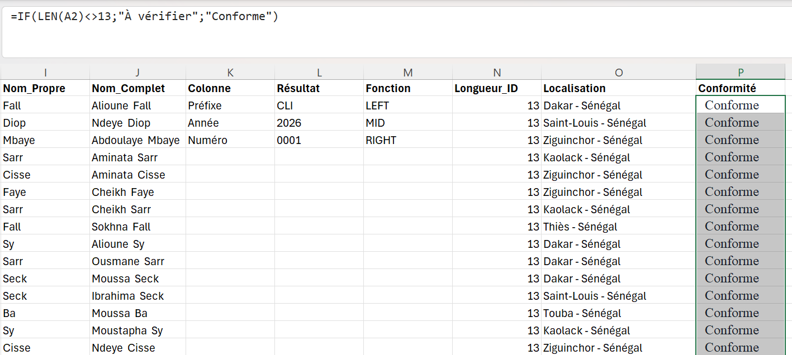
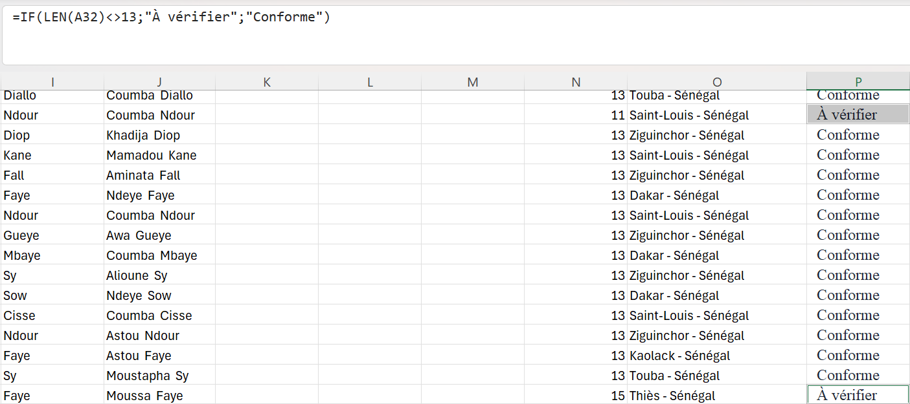
Figure 13 — Détection des identifiants atypiques par la longueur.

Pourquoi détecter plutôt que corriger
L’objectif du challenge n’était pas de corriger automatiquement les identifiants, mais de signaler les anomalies afin qu’elles soient vérifiées.
Point de vigilance
Corriger automatiquement serait risqué : CLI-26-0001 peut aussi bien désigner l’année 2026 que 1926, et rien dans la donnée ne permet de trancher. Une correction automatique fabriquerait une information qui n’existe pas. Détecter, signaler, puis faire vérifier est la seule démarche fiable.

Bon à savoir
Limite identifiée : LEFT, RIGHT et MID travaillent sur des positions fixes. Sur CLIENT-2026-001, =MID(A2;5;4) renverrait « NT-2 ». Une extraction robuste demanderait de repérer la position des tirets avec FIND, par exemple =MID(A2;FIND("-";A2)+1;4). C’est exactement le type de transformation que Power Query automatisera plus loin dans le bootcamp.

Partie V — Compétences acquises
- Extraire des caractères avec LEFT, RIGHT et MID ;
- compter les caractères avec LEN ;
- nettoyer les espaces inutiles avec TRIM ;
- combiner des textes avec CONCAT ;
- assembler plusieurs informations avec TEXTJOIN ;
- décomposer un identifiant structuré en informations distinctes ;
- contrôler la structure d’une donnée par sa longueur ;
- détecter des anomalies dans une colonne ;
- automatiser le nettoyage d’une base entière par formules.

La démarche de nettoyage retenue
Donnée brute
|
Nettoyage (TRIM)
|
Décomposition (LEFT / MID / RIGHT)
|
Contrôle (LEN)
|
Recomposition (CONCAT / TEXTJOIN)
|
Donnée exploitable

Partie VI — Application professionnelle
Ces fonctions sont directement utiles dès qu’on travaille avec des données réelles. Un fichier reçu d’une entreprise, d’un logiciel ou d’un export présente fréquemment des données mal espacées, réparties dans plusieurs colonnes, intégrées dans des identifiants composés, ou présentées sous des formats hétérogènes.
Les fonctions étudiées permettent donc de réaliser la première étape de tout projet d’analyse : la préparation des données.
Situation rencontrée | Fonction mobilisée
Espaces parasites après un export | TRIM
Code produit contenant plusieurs informations | LEFT, MID, RIGHT
Contrôle de format d’un identifiant | LEN
Prénom et nom dans deux colonnes | CONCAT
Adresse éclatée sur plusieurs champs | TEXTJOIN

Bon à savoir
Ces manipulations constituent la base de ce que Power Query fera plus tard de manière automatisée : les mêmes opérations y portent le nom d’étapes de transformation, et se rejouent à chaque actualisation du fichier source. Comprendre la logique aujourd’hui rendra cet outil beaucoup plus lisible.

Partie VII — Points de vigilance

1. Choisir la bonne fonction d’extraction
LEFT, RIGHT et MID ne servent pas au même type d’extraction. MID exige de déterminer correctement la position de départ et le nombre de caractères.

2. LEN compte tout
Séparateurs et espaces inclus. C’est une qualité pour le contrôle de structure, mais cela surprend lorsqu’on cherche à mesurer un mot.

3. Le résultat d’une extraction est du texte
Un numéro extrait ne peut pas être utilisé dans un calcul sans conversion préalable par VALUE.

4. Penser aux séparateurs lors d’une concaténation
Excel n’ajoute jamais d’espace de lui-même. Ce qui n’est pas écrit dans la formule n’apparaît pas dans le résultat.

5. Les structures irrégulières demandent un traitement spécifique
Une position fixe ne fonctionne que sur des données parfaitement régulières. Dès que le format varie, il faut repérer les séparateurs plutôt que compter les caractères.

6. Détecter n’est pas corriger
Une anomalie signalée doit être vérifiée avant d’être corrigée. Une correction automatique appliquée à une donnée ambiguë crée une information fausse tout en donnant l’impression d’un fichier propre.

Annexe — Mémo des fonctions de texte
Fonction | Syntaxe | Équivalent français
LEFT | =LEFT(texte;nb_caractères) | GAUCHE
RIGHT | =RIGHT(texte;nb_caractères) | DROITE
MID | =MID(texte;départ;nb_caractères) | STXT
LEN | =LEN(texte) | NBCAR
TRIM | =TRIM(texte) | SUPPRESPACE
CONCAT | =CONCAT(a;" ";b) | CONCAT
TEXTJOIN | =TEXTJOIN(sép;TRUE;plage) | JOINDRE.TEXTE
VALUE | =VALUE(texte) | CNUM
FIND | =FIND(cherché;texte) | TROUVE
SUBSTITUTE | =SUBSTITUTE(texte;ancien;nouveau) | SUBSTITUE

Erreurs et surprises fréquentes
Symptôme | Cause probable
#VALUE! | Position ou nombre de caractères négatif dans MID
Résultat vide | Position de départ au-delà de la longueur du texte
Mots collés | Séparateur oublié dans CONCAT
Un espace résiste à TRIM | Espace insécable — utiliser SUBSTITUTE avec CHAR(160)
Comparaison qui échoue | Espace parasite non nettoyé dans l’une des deux valeurs

Conclusion du Jour 9
Cette neuvième journée m’a permis de découvrir les principales fonctions dédiées à la manipulation des données textuelles : extraire avec LEFT, RIGHT et MID, contrôler avec LEN, nettoyer avec TRIM, assembler avec CONCAT et TEXTJOIN.
Le mini-projet m’a surtout permis de mettre ces fonctions en pratique sur une base de clients et d’en comprendre l’intérêt dans un contexte réel de préparation des données. Je suis désormais capable de transformer automatiquement des données textuelles brutes en informations propres, structurées et exploitables.

Statut — JOUR 9 VALIDÉ
Compétence principale acquise : nettoyer, décomposer et recomposer des données textuelles par formules, et contrôler la structure d’une donnée pour détecter les anomalies avant analyse.
Recherche · Exercices · Mini-projet · Challenge

Ndeye Penda SARR
Apprenante — Promotion 8, Développement Data
Orange Digital Center — 2026

